Tên: Trần Lê Uyên Phương

MSSV: 24dh111487

Ca2 11/04/2025

Câu 1 Cho Cơ sở dữ liệu (CSDL) quản lý đề án công ty (QuanLyDeAn) nhằm theo dõi các thông tin liên quan đến nhân viên, phòng ban và đề án. Trong đó, công ty có nhiều phòng ban, mỗi phòng ban có tên duy nhất, mã phòng là 1 số nguyên duy nhất, một mã trưởng phòng và ngày nhận chức. Mỗi phòng ban có thể ở nhiều địa điểm khác nhau. Mỗi địa điểm phòng ban có mã là 1 số nguyên duy nhất và tên địa điểm. Đề án có tên duy nhất, mã là 1 số nguyên duy nhất, do 1 một phòng ban chủ trì và được triển khai ở 1 địa điểm. Nhân viên có mã số gồm 3 ký tự duy nhất, tên, địa chỉ, ngày sinh, phái và lương. Mỗi nhân viên làm việc ở trong 1 phòng ban, tham gia vào các đề án với số giờ làm việc khác nhau. Mỗi nhân viên đều có một người quản lý trực tiếp. Một nhân viên có thể có nhiều thân nhân làm việc trong cùng công ty. Mỗi thân nhân có họ tên, phái, ngày sinh và mối quan hệ với nhân viên đó. A. Cho thiết kế CSDL bằng ERD

1.1.Vẽ ERD cho CSDL QuanLyDeAn

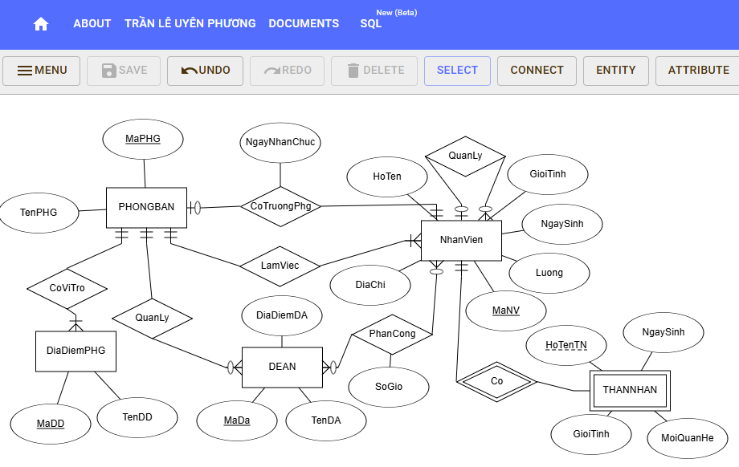

1.2.Chuyển sang lược đồ quan hệ <>

1.3. Tạo mã sql 2 <>

CREATE TABLE PHONGBAN

(

MaPHG CHAR(5) NOT NULL,

TenPHG VARCHAR(50) NOT NULL,

MaTruongPHG CHAR(5) NOT NULL,

NgayNhanChuc DATE NOT NULL,

MaNV CHAR(5) NOT NULL,

PRIMARY KEY (MaPHG),

FOREIGN KEY (MaNV) REFERENCES NHANVIEN(MaNV)

);

CREATE TABLE DIADIEMPHG

(

MaDD CHAR(5) NOT NULL,

TenDD VARCHAR(50) NOT NULL,

MaPHG CHAR(5) NOT NULL,

PRIMARY KEY (MaDD),

FOREIGN KEY (MaPHG) REFERENCES PHONGBAN(MaPHG)

);

CREATE TABLE NHANVIEN

(

HoTen VARCHAR(50) NOT NULL,

GioiTinh INT NOT NULL,

NgaySinh DATE NOT NULL,

Luong NUMERIC NOT NULL,

MaNV CHAR(5) NOT NULL,

DiaChi VARCHAR(100) NOT NULL,

MaPHG CHAR(5) NOT NULL,

QuanLy_MaNV CHAR(5),

PRIMARY KEY (MaNV),

FOREIGN KEY (MaPHG) REFERENCES PHONGBAN(MaPHG),

FOREIGN KEY (QuanLy_MaNV) REFERENCES NHANVIEN(MaNV)

);

CREATE TABLE DeAn

(

DiaDiemDA VARCHAR(50) NOT NULL,

TenDA VARCHAR(50) NOT NULL,

MaDA CHAR(5) NOT NULL,

MaPHG CHAR(5) NOT NULL,

PRIMARY KEY (MaDA),

FOREIGN KEY (MaPHG) REFERENCES PHONGBAN(MaPHG)

);

CREATE TABLE THANNHAN

(

HoTenTN VARCHAR(50) NOT NULL,

NgaySinh DATE NOT NULL,

MoiQuanHe VARCHAR(50) NOT NULL,

GioiTinh INT NOT NULL,

MaNV CHAR(5) NOT NULL,

PRIMARY KEY (HoTenTN, MaNV),

FOREIGN KEY (MaNV) REFERENCES NHANVIEN(MaNV)

);

CREATE TABLE PhanCong

(

SoGio INT NOT NULL,

MaDA CHAR(5) NOT NULL,

MaNV CHAR(5) NOT NULL,

PRIMARY KEY (MaDA, MaNV),

FOREIGN KEY (MaDA) REFERENCES DeAn(MaDA),

FOREIGN KEY (MaNV) REFERENCES NHANVIEN(MaNV)

);

C. Kiểm tra và thực thi mã sql thông qua công cụ MS SQL Server

Bổ sung và chỉnh sửa cần thiết để thực thi lệnh cho CSDL QuanLyDeAn bao gồm: thay đổi kiểu dữ liệu để có thể nhập tiếng Việt có dấu, giới tính kiểu bit, đặt tên cho các ràng buộc khóa chính và khóa ngoại <>

Câu 2

Một trường đại học cần xây dựng một Cơ sở dữ liệu (CSDL) quản lý điểm sinh viên (QuanLyDiem). Trong trường gồm có nhiều khoa chuyên môn, mỗi khoa chuyên môn lưu trữ các thông tin: mã khoa gồm 2 ký tự duy nhất, tên khoa, và năm thành lập. Mỗi khoa có nhiều sinh viên theo học và mỗi sinh viên sẽ thuộc về một khoa duy nhất. Trong đó, mỗi sinh viên được đánh một mã số duy nhất gồm 5 ký tự, họ và tên sinh viên (thông tin này được tách ra thành các phần riêng biệt như họ, tên đệm và tên để thuận tiện cho việc quản lý), ngày tháng năm sinh, địa chỉ và giới tính. Đối với mỗi môn học, sinh viên có thể được phép thi lần 2 nếu điểm thi lần 1 dưới 5. Thông tin điểm thi của sinh viên sau khi có kết quả thi gồm điểm thi, lần thi và ngày thi. Mỗi môn học có mã số gồm 4 ký tự duy nhất, có tên môn học và số tín chỉ tương ứng.

Yêu cầu

A. Sử dụng công cụ <https://erdplus.com>

2.1.Vẽ ERD cho CSDL QuanLyDiem <>

2.2.Chuyển sang lược đồ quan hệ <>

2.3. Tạo mã sql <>

CREATE TABLE Khoa

(

MaKhoa CHAR(5) NOT NULL,

TenKhoa VARCHAR(50) NOT NULL,

NamThanhLap DATE NOT NULL,

PRIMARY KEY (MaKhoa)

);

CREATE TABLE MonHoc

(

SoTinChi INT NOT NULL,

MaMon CHAR(5) NOT NULL,

TenMon VARCHAR(50) NOT NULL,

PRIMARY KEY (MaMon)

);

CREATE TABLE SinhVien

(

MaSV CHAR(5) NOT NULL,

GioiTinh INT NOT NULL,

NgaySinh DATE NOT NULL,

TenSV VARCHAR(50) NOT NULL,

DiaChi VARCHAR(100) NOT NULL,

TenLot VARCHAR(50) NOT NULL,

HoSV VARCHAR(50) NOT NULL,

MaKhoa CHAR(5) NOT NULL,

PRIMARY KEY (MaSV),

FOREIGN KEY (MaKhoa) REFERENCES Khoa(MaKhoa)

);

CREATE TABLE KetQua

(

Diem INT NOT NULL,

LanThi INT NOT NULL,

NgayThi DATE NOT NULL,

MaMon CHAR(5) NOT NULL,

MaSV CHAR(5) NOT NULL,

PRIMARY KEY (LanThi, MaMon, MaSV),

FOREIGN KEY (MaMon) REFERENCES MonHoc(MaMon),

FOREIGN KEY (MaSV) REFERENCES SinhVien(MaSV)

);

B. Kiểm tra và thực thi mã sql thông qua công cụ MS SQL Server Bổ sung và chỉnh sửa cần thiết để thực thi lệnh cho CSDL QuanLyDiem bao gồm: thay đổi kiểu dữ liệu để có thể nhập tiếng Việt có dấu, giới tính kiểu bit, đặt tên cho các ràng buộc khóa chính và khóa ngoại

Câu 3

Giả sử, trong hệ thống thương mại điện tử cần ghi nhận và lưu trữ toàn bộ thông tin liên quan đến khách hàng, sản phẩm, danh mục, đơn hàng và đánh giá sản phẩm. Cụ thể, trong hệ thống, dữ liệu khách hàng được lưu với các trường như mã khách hàng, họ tên, địa chỉ giao hàng, email và số điện thoại. Một khách hàng có thể đặt nhiều đơn hàng, nhưng mỗi đơn hàng chỉ thuộc về một khách hàng. Thông tin sản phẩm được lưu với mã sản phẩm, 3 tên, mô tả, hình ảnh, giá bán và số lượng tồn kho. Mỗi sản phẩm thuộc về một danh mục cụ thể, và mỗi danh mục (với các trường mã danh mục và tên danh mục) có thể chứa nhiều sản phẩm. Một đơn hàng có thể bao gồm nhiều sản phẩm, đồng thời một sản phẩm cũng có thể có trong nhiều đơn hàng. Chi tiết đơn hàng lưu trữ các trường số lượng mua và giá bán tại thời điểm mua. Một khách hàng có thể đánh giá nhiều sản phẩm và một sản phẩm có thể nhận đánh giá từ nhiều khách hàng, thông tin đánh giá gồm điểm đánh giá và bình luận. Yêu cầu Thực hiện các nội dung tương tự Câu 2. Trong đó, sinh viên tự xác định kiểu dữ liệu phù hợp cho mỗi thuộc tính.

A. Sử dụng công cụ <https://erdplus.com>

2.1.Vẽ ERD cho CSDL QuanLyDiem <>

2.2.Chuyển sang lược đồ quan hệ <>

2.3. Tạo mã sql <>

CREATE TABLE KhachHang

(

MaKH CHAR(5) NOT NULL,

HoTen VARCHAR(100) NOT NULL,

DiaChi VARCHAR(100) NOT NULL,

Email VARCHAR(50) NOT NULL,

SDT CHAR(10) NOT NULL,

PRIMARY KEY (MaKH)

);

CREATE TABLE DonHang

(

MaDH CHAR(10) NOT NULL,

NgayDat DATE NOT NULL,

MaKH CHAR(5) NOT NULL,

PRIMARY KEY (MaDH),

FOREIGN KEY (MaKH) REFERENCES KhachHang(MaKH)

);

CREATE TABLE DanhMuc

(

MaDM CHAR(10) NOT NULL,

TenDM VARCHAR(100) NOT NULL,

PRIMARY KEY (MaDM)

);

CREATE TABLE SanPham

(

MaSP CHAR(10) NOT NULL,

TenSP VARCHAR(100) NOT NULL,

MoTa VARCHAR(1000) NOT NULL,

HinhAnh VARCHAR(255) NOT NULL,

GiaBan NUMERIC(10,2) NOT NULL,

SoLuongTon INT NOT NULL,

MaDM CHAR(10) NOT NULL,

PRIMARY KEY (MaSP),

FOREIGN KEY (MaDM) REFERENCES DanhMuc(MaDM)

);

CREATE TABLE DanhGia

(

Diem INT NOT NULL,

BinhLuan VARCHAR(500) NOT NULL,

MaKH CHAR(5) NOT NULL,

MaSP CHAR(10) NOT NULL,

PRIMARY KEY (MaKH, MaSP),

FOREIGN KEY (MaKH) REFERENCES KhachHang(MaKH),

FOREIGN KEY (MaSP) REFERENCES SanPham(MaSP)

);

CREATE TABLE ChiTietDonHang

(

SoLuongMua INT NOT NULL,

GiaLucMua NUMERIC(10,2) NOT NULL,

MaDH CHAR(10) NOT NULL,

MaSP CHAR(10) NOT NULL,

PRIMARY KEY (MaDH, MaSP),

FOREIGN KEY (MaDH) REFERENCES DonHang(MaDH),

FOREIGN KEY (MaSP) REFERENCES SanPham(MaSP)

);

B. Kiểm tra và thực thi mã sql thông qua công cụ MS SQL Server Bổ sung và chỉnh sửa cần thiết để thực thi lệnh cho CSDL QuanLyDiem bao gồm: thay đổi kiểu dữ liệu để có thể nhập tiếng Việt có dấu, giới tính kiểu bit, đặt tên cho các ràng buộc khóa chính và khóa ngoại <>

